**PRAKTIKUM DASAR PEMROGRAMAN**

JOBSHEET 3

Variabel, Tipe Data, Operator dan Input-Output



**Nama**

Dimas Adi Bayu Samudra

**NIM**

2341720169

**Kelas**

1A

**JURUSAN TEKNOLOGI INFORMASI**

**PROGRAM STUDI D-IV TEKNIK INFORMATIKA**

**PRAKTIKUM**

**PERCOBAAN 1**

**SOAL**

1. Silakan Anda ubah nama variabel sehingga model penamaan variabel menjadi baik dan benar!
2. Untuk apakah %s pada statement dibawah ini?

**JAWABAN**

**1**

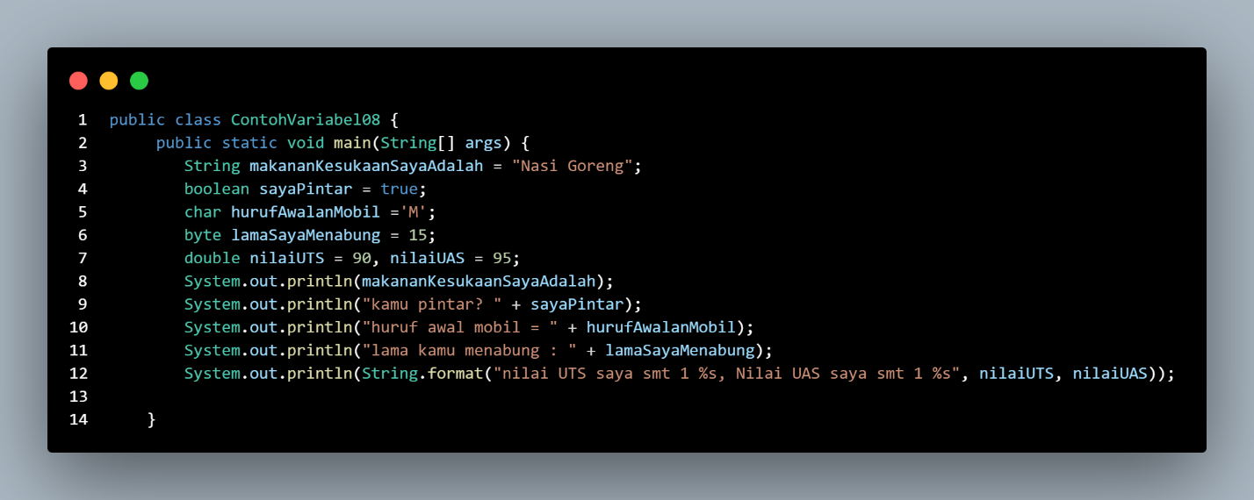

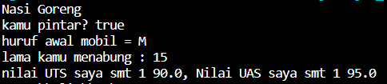

1. Untuk menampilkan variable sesuai yg ada di belakangnya

**PERCOBAAN 2**

**SOAL**

1. Mengapa ketika menampilkan nilai hasilnya bukan A ?

2. Apa maksud sintak byte jarak = (byte) 130 ? kemudian mengapa ketika ditampilkan hasilnya berubah?

3. Pada float suhu = 60.50F; , silakan hilangkan F kemudian jalankan kembali. Apa yang terjadi?

4. Mengapa ketika menampilkan nilai berat, hasilnya berubah?

5. Maksud inisialisasi 0x10 pada variabel angkaDesimal digunakan untuk apa?

**JAWABAN**

1. Karna angka A jika ditulis dalam byte maka akan mengikuti table ASCII sehingga di terminal muncul angka 65

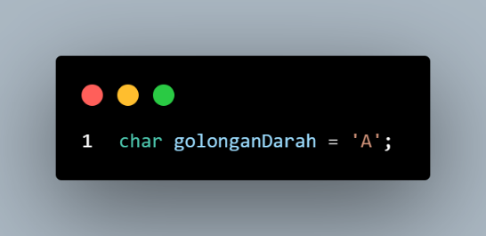

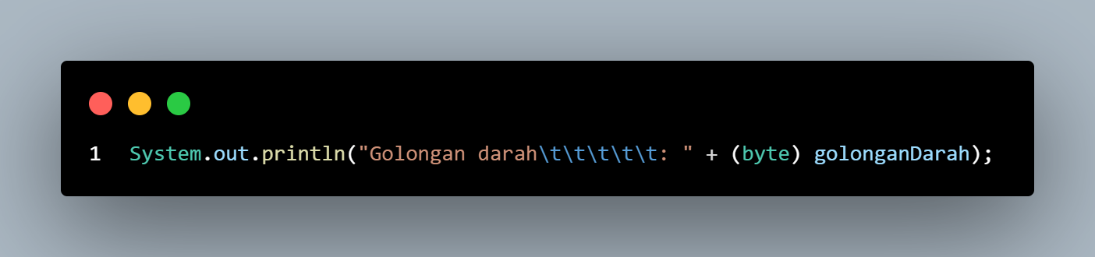



1. Karna cakupan angka type data byte dari -128 sampai 127 maka dari itu data yg di hasilkan -126 karna keluar dari cakupan 130 dan pada akhirnya Kembali ke angka awal dari 130 ke -126





1. Yang terjadi adalah eror karena syntax float harus menggunakan huruf “F”

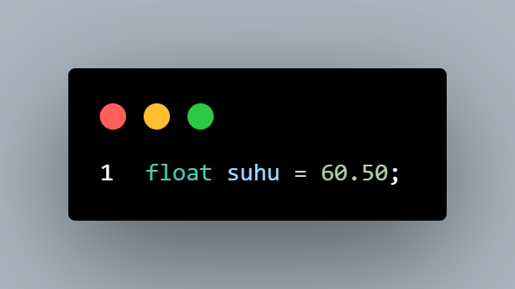



1. Karena type data double saat di ubah menjadi type data float maka total angka yang ada di belakang koma tidak lebih dari 8 pada akhirnya angka terakhir pada bilangan desimal yang diubah ke float akan di bulatkan

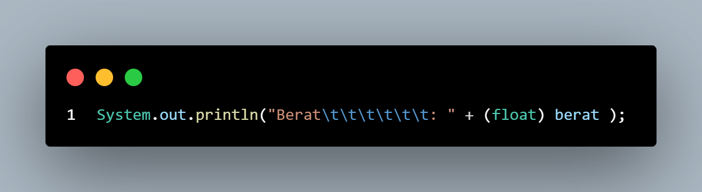





1. Maksud dari 0x10 adalah konversi dari hexa decimal 0x10 menjadi desimal yaitu 15.000.000

**PERCOBAAN 3**

**SOAL**

1. Jelaskan menurut pendapat Anda perbedaan antara x++ dan ++x ?
2. Berapa hasil dari int z = x ^ y; , silakan dilakukan perhitungan secara manual!

**JAWABAN**

1. **X++**

Kalau x++ saat di print menjadi 10 lalu di tambahkan 1 karna tanda ++ setelah x

**++X**

Kalau ++x saat di print menjadi 11 , angka 10 di tambahkan di awal di karenakan tanda ++ sebelum x

1. Dalam kode yang Anda berikan, kita memiliki variabel x dengan nilai awal 10 dan variabel y dengan nilai awal 12. Anda ingin mengetahui hasil dari operasi bitwise XOR (^) antara x dan y. Operasi bitwise XOR menghasilkan 1 jika bit pada posisi yang sesuai berbeda di antara dua bilangan biner, dan 0 jika bit pada posisi yang sesuai sama.

Mari kita ubah x dan y ke dalam representasi biner:

x = 10 (decimal) = 1010 (binary)

y = 12 (decimal) = 1100 (binary)

Operasi XOR pada kedua bilangan biner:

|  |  |  |  |  |
| --- | --- | --- | --- | --- |
| X | 1 | 0 | 1 | 0 |
| Y | 1 | 1 | 0 | 0 |
| X ^ Y | 0 | 1 | 1 | 0 |

Hasil dari operasi x ^ y adalah 0110 dalam bentuk biner. Sekarang kita perlu mengonversi hasil ini ke dalam bilangan desimal:

0110 (binary) = 02^3 + 12^2 + 12^1 + 02^0 = 0 + 4 + 2 + 0 = 6 (decimal)

Jadi, hasil dari int z = x ^ y; adalah 6.

**PERCOBAAN 4**

**SOAL**

1. Jelaskan mengapa harus melakukan deklarasi Scanner di praktikum percobaan 4 diatas?
2. Jelaskan apa kegunaan potongan program dibawah ini!

**JAWABAN**

1. Deklarasi Scanner pada metode main dalam Java diperlukan karena itu adalah langkah awal untuk membuat objek Scanner yang akan digunakan dalam program Anda.
2. Systax nextInt() untuk memindai code selanjutnya dari data input sebagai "int"

Untuk scanner saat menginput alas

Untuk scanner saat menginput tinggi